Vandaag handelen – denken aan morgen

Hettich publiceert nieuw duurzaamheidsrapport 2020

Bogend op een geschiedenis van meer dan 130 jaar is het de doelstelling voor het bedrijfsbeleid van familiebedrijf Hettich voor de lange termijn om economisch succes te verbinden met ecologische en maatschappelijke verantwoordelijkheid.

Begin jaren '90 werden bij Hettich al duurzaamheidsprincipes geïmplementeerd. Baserend op aspecten als duurzaam investeren, lange levensduur en grondstofbehoud voor de volgende generatie. Maar duurzaamheid heeft voor de Hettich bedrijvengroep niet alleen betrekking op milieumanagement.

Duurzaam investeren – volgens het credo: beter zijn dan de norm.

Consequente investeringen in veilige, milieuvriendelijke technologieën en processen die de gronstoffen ontzien bij de eigen productieprocessen, infrastructuur en logistiek vormen een groot deel van de strategie van Hettich, naast sociale en maatschappelijke verantwoordelijkheid. Tot de centrale maatregelen behoren ook gerichte (bij-)scholingen evenals een bedrijfsgezondheids-management. Maar na verloop van tijd zijn er ook nieuwe aspecten bijgekomen, zoals duurzaam mobiliteitsmanagement, milieuvriendelijke reisplanningen en een veranderde bedrijfscultuur.

Duurzame producten voor klanten, consumenten en milieu
Hettich ontwikkelt product-oplossingen met een lange levensduur, die niet alleen voldoen aan de hoogste eisen op het gebied van kwaliteit en veiligheid, maar ook op het vlak van milieuvriendelijkheid en energiezuinigheid. Zeer tot vreugde van klanten wereldwijd en ook in het belang van meer duurzaamheid. Ook juridische voorschriften en normen ziet Hettich slecht als 'minimumvereisten', zoals op het gebied van 'Chemical Compliance'. Al meer dan 15 jaar past Hettich vrijwillig zeer veel strengere regels toe m.b.t. milieu-relevante inhoudstoffen in producten dan internationale wetgeving verlangt.

Behouden van grondstoffen voor de volgende generatie

De Hettich groep heeft de specifieke CO₂-uitstoot in de tijd van
1996 tot 2019 wereldwijd met 55 procent verlaagd. Op verschillende Hettich-locaties is de stroom voor 100 procent afkomstig uit hernieuwbare energie. Door gebruik te maken van zonne-energie wordt in de hoofdvestiging in Kirchlengern bijna 190 megawattuur stroom per jaar opgewekt in eigen fotovoltaïsche installaties. En bij de overige Duitse locaties van Hettich wordt bovendien de uitbreiding van kracht-warmte-koppeling en het gebruik van afvalwarmte gestimuleerd.

Eigen verantwoordelijkheid in het Hettich-team

„Als familiebedrijf zijn onze strategieën niet gericht op succes op de korte termijn, maar op duurzame successen. Duurzaam denken en handelen implementeren wij bij Hettich stap voor stap in al onze activiteiten, zonder de rendabiliteit hierbij uit het oog te verliezen. Al ons personeel betrekken wij actief bij onze duurzaamheidsstrategie“, aldus directeur Sascha Groß. „Verder kiezen wij voor heldere communicatie met onze klanten, leveranciers, partners en veel andere medespelers, om deze kwaliteitsgedachte zover mogelijk door te voeren. Want bij Hettich nemen wij de verantwoordelijkheid op ons voor de wereld waarin wij leven, voor het behoud van de natuurlijke leefprincipes en de bescherming van de gezondheid van onze medemensen“, vult Ute Schulz, Corporate Responsibilty Team, aan.

Het gedetailleerde Hettich-duurzaamheidsrapport 2020 kan in het Duits en Engels van het internet worden gedownload: https://www.hettich.com/sustainability

U kunt het onderstaande fotomateriaal downloaden via
https://web.hettich.com/nl-nl/pers.jsp:

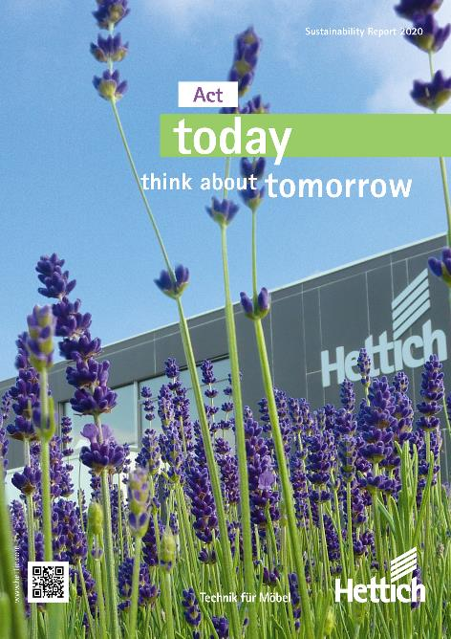
022021_a
„Vandaag handelen – aan morgen denken“: Hettich kiest voor duurzaam bedrijfsbeleid. In het actuele rapport voor 2020 staan kernpunten van het handelen en doelstellingen. Foto: Hettich

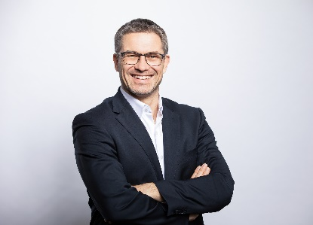
022021_b
Hettich-directeur Sascha Groß: „Duurzaam denken en handelen implementeren wij bij Hettich stap voor stap in al onze activiteiten, zonder de rendabiliteit hierbij uit het oog te verliezen.“ Foto: Hettich

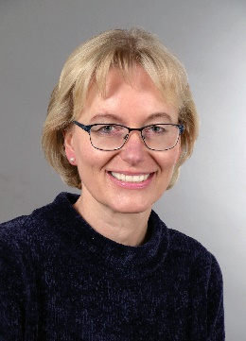
022021_c
Ute Schulz, Team Corporate Responsibility: „Wij bij Hettich nemen de verantwoordelijkheid op ons voor de wereld waarin wij leven, voor het behoud van de natuurlijke leefprincipes en de bescherming van de gezondheid van onze medemensen.“ Foto: Hettich

Over Hettich
De onderneming Hettich werd in 1888 opgericht en is tegenwoordig wereldwijd één van de grootste en succesvolste producenten van meubelbeslag. Meer dan 6.700 medewerkers in bijna 80 landen werken samen aan het doel om intelligente techniek voor meubels te ontwikkelen. Daarmee valt Hettich over de hele wereld bij mensen in de smaak en is een waardevolle partner voor de meubelindustrie, handel en interieurbouwers. Het merk Hettich staat voor consequente waarden: voor kwaliteit en innovatie. Voor betrouwbaarheid en klantgerichtheid. Ondanks onze grootte en internationale omgeving is Hettich een familiebedrijf gebleven. Zonder afhankelijk te zijn van investeerders wordt de bedrijfstoekomst vrij, menselijk en duurzaam vormgegeven. www.hettich.com

